打造“四站式”学生服务体系
----农安开放大学典型案例

一、案例背景
农安开放大学始建于1982年，原名为“长春广播电视大学农安工作站”，2001年12月更名“长春广播电视大学农安分校”，2023年12月21日更名为“农安开放大学”。历经43年岁月耕耘，学校累积毕业学员6876名。目前，开设本科专业12个，专科专业12个，在籍学员386名。毕业生遍布农安各行各业，为农安经济社会发展做出了积极贡献。
同全国3000多家基层学习中心一样，学校从一个小小工作站，升级转型为开放教育高等学校，有40多年电大不平凡的历史积蕴和成果，立足办学历程总结经验，学校致力于打破传统教育壁垒，推动教育公平，服务全民终身学习。

二、主要做法和举措
（一）创新育人理念，服务地方乡村振兴
农安开放大学为国家开放大学、长春开放大学办学体系的重要组成部分。在办学实践中，我校秉承“开放、责任、质量、多样化、国际化”开放教育理念，遵循“敬学广惠，有教无类”校训教导，明确“立德树人，助人成功”的教育目标，践行“规范指导，细致服务”的教风和“真学实炼，努力成功”的学风，坚持以习近平新时代中国特色社会主义思想为指导，坚持社会主义办学方向，遵循开放教育规律，以提升办学质量为主线，以改革创新为动力，构建以学习者为中心，学历教育和非学历教育为两翼的办学格局。在学历教育、继续教育、社区教育等领域突出重点、抓住关键、扎实工作，为开放教育助力乡村振兴作出了有益探索，取得可圈可点的人才培养和育人成效。
（二）创新拓宽办学领域，办好百姓身边的老年教育
明确人才培养总体定位，在制定人才培养方案时做到了“三对接”，即人才培养目标与当地党委、政府对农村基层干部的工作要求对接；课程开设与学员工作需求对接，课程实践与学员实际工作应用对接。学校按照长春开放大学“大力发展非学历教育，开展短期灵活教育，扩大社会培训，拓展职业教育，完善社区教育，办好老年教育”等创新办学模式工作部署要求，结合《农安县教育事业高质量发展三年行动计划》推进社区教育内涵发展指导意见，与农安县组织部、宣传部、妇联、残联、工信局、人社局、司法局、科技局、社区等多个部门，签定职业教育培训、研学服务合作意向书，使学校积极融入县城经济建设发展平台，为农安振兴发展发挥开放教育力量。
学校自2018年开展老年大学工作，先后自主投入20余万元，累计参与学员达600余名。开设舞蹈、模特、合唱、中国画、书法、器乐、太极拳、草编等十余个班级。学校与农安荣大医院结为合作单位，为老年大学学员提供免费挂号、优惠体检、建立健康档案等服务。与文旅局图书馆结为合作单位，老年大学学员随时在图书馆获得优越免费的借阅服务。学校组织老年大学学员开展研学旅游活动，参与全县国庆、党庆等重大节目活动。帮助学员处理社保、医保等生活问题，使老年大学工作开展得有声有色，充满欢笑与幸福，收获成果和赞誉！

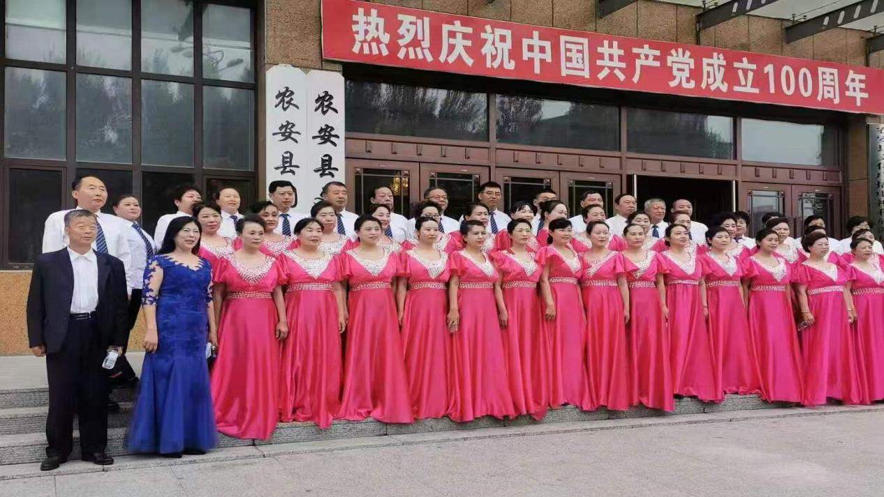
注：老年大学参加庆祝中国共产党成立100周年活动图
（三）打造“四站式”学生服务体系，提高办学质量
学校围绕学员报名入学、教学管理、考务组织、学习实践、毕业申办等工作主线，形成“做到四字，接好四站”的工作模式和特征。
第一站是把好入学关，做到“严”。学校严格执行国开、长开招生要求，成立招生工作小组，签定招生工作责任书，坚决做到不跨区、不利用中介招生，不做虚假宣传，不违规收费。落实招生简章报批制、首审负责制和复合审查制，确保报名人员信息准确，入学录取程序标准。学校招生规范务实，服务优良，无违规投诉现象，在当地赢得了口碑，也擦亮了开放教育的金字招牌，打下了生源稳定基础。
第二站是做好开学准备，体现“细”。入学后，开学前，学校开展开学典礼、开学第一课活动，下发《学员指导手册》、《学员行为规范要求》、《优秀学员评价评准》，班主任就课程注册、课程分析、学习要求指导、具体现实问题等情况，逐一与学员做细致沟通，给学员以充足的学习支持，引导帮助学员理解适应开放大学学习特征，树立信心，开启开放大学学习生活。
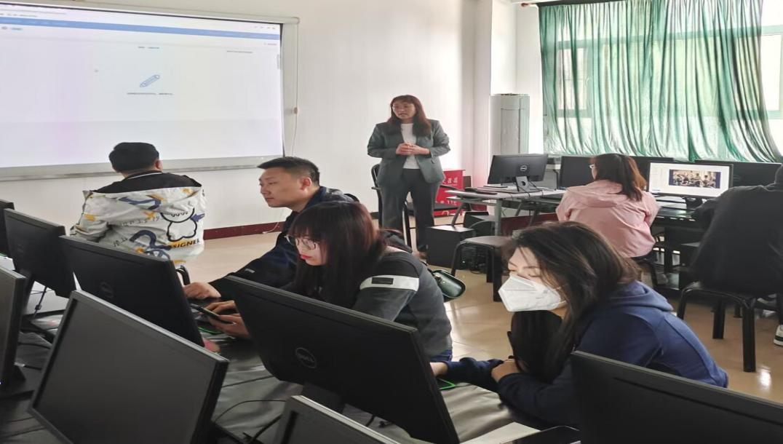

注：教师辅导学员面授课图
第三站是做好教学管理，把住“真”。以真为本是开放教育的本质要求。学校突出教务工作管理，专职专岗负责。开学后为促进学员真学，学校一方面要求学员树立正确的学习观，严于律己，勤于学习，践行积极向上的的教学风气。一方面严格执行长春开放大学考试制度规定，把好考试关，以严考促真学，形成良好的考风考纪。同时学校积极开展面授指导、优秀学员评选、学习园地交流等教学教研活动，有针对有重点帮助学员解惑答疑。在长开体系综合数据评价中，学员学习各项考评都取得优异成绩，毕业率达到95%以上。先后有多名学员获得长春开放大学、国家开放大学优秀学员和网上学习之星荣誉，实现了学校真抓，学员真学，教学真实，质量真优的工作目标。
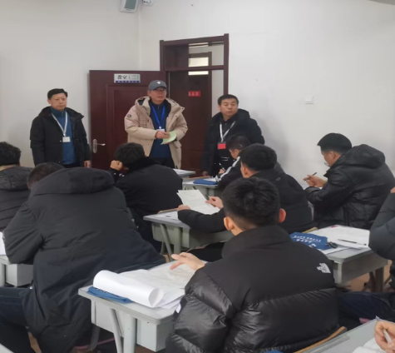

注：期末考试考场图
第四站是做好学员服务，要做出“实”。开放教育特征是学员与学校聚少离多，做实学员服务工作，相互间建立真情实感难能可贵。多年来，学校坚持一些做法，如每学期常规开展的学员走访帮扶活动，不只是为解决教学问题，还可以帮助农民学员搞秋收，为年轻妈妈照顾小孩。特别是学员毕业，更要将服务做到位，帮助学员做好毕业提审、证书存送、证明查实等工作。让学员切实感受热情质朴的母校情谊，历届毕业学员满意度调查，满意率都达95%以上。

三、实践成效
培养了一大批“留得住、用得上、干得好”的乡村振兴本土人才。目前，学员通过学习，增强壮大农村集体经济、发展本土特色产业、开展农业项目投资、带领群众致富、提升基层治理效能等本领，成为农村基层干部队伍的核心和骨干。
在长春开放大学与农安县教育局关怀帮助下，农安开放大学与农安县职业职教中心结为学校建设发展联合体，将校址迁至县职教中心，实现办学资源与条件共享，学校办学条件达到历史性突破。同时，到目前为止，农安开放大学与农安县电子商务平台中心、文旅局、图书馆、黄龙社区、志远技工学校等多家单位和部门达成共建社会实践基地协议，办学设施与信息化办学条件达到开放教育标准，实现了学校办学条件的跨越发展。
突出重点工作，提升教学质量。学校严格落实《长春开放大学教学教务管理制度》，按照长开每学期常规教学专项会议精神要求，有针对有重点做好定齐教材、开足课时、上好思政课、做好形考作业指导批阅、论文评阅指导等工作。在长春开放大学质量检查、常规检查、综合检查和专项检查等质量体系监控过程中，上交满意答卷，取得优秀成果。教学平台网查数据一直排名前列，体现了教学工作优质化发展。

四、未来展望
进入新时代，农安开放大学将继续深入学习贯彻落实党的二十大精神，坚持立德树人根本任务，助力乡村振兴。计划进一步探索以下几个方面的工作：
一是举办种植技术培训，提高村民增收致富的能力
为巩固拓展脱贫攻坚成果,切实提高村民群众的实用技术水平,结合农安县今年实施的产业示范项目，邀请市内专家能手，举办种植技术培训班2次，促进村民增收。重点围绕区域经济发展需求，提供实用型、技能型人才培养服务。
二是技术赋能教育，突破时空限制，实现优质资源普惠
把握工智能、大数据、云计算等技术的发展趋势，驱动育人方式不断创新。学校将充分利用线上线下相结合的教学模式，打破时间和空间的限制，让更多学习者能够随时随地享受优质教育资源。构建灵活的教育模式，应对人口结构变化和产业升级，建设全民终身学习新生态。
行而不辍，未来可期。农安开放大学将继续以“人人皆学、处处能学、时时可学”为使命，不断通过教学改革、技术创新，满足不同群体的终身学习需求，为构建终身教育体系、建设学习型社会做出新的贡献。

长春开放大学
2025年3月30日

